# Documentation

Table des matières

Documentation 1

1.1 Installation initiale : Serveur 2

1.1.1 Login 2

1.1.2 Configuration réseau 2

1.1.3 Propriétés du système 2

1.1.4 Rôles/fonctionnalités 3

1.1.5 RAID 10

1.1.6 Scripts logon 10

1.1.7 Déploiement automatique 12

1.2 Installation initiale : Client 13

1.2.1 Login 13

1.2.2 Configuration réseau 13

1.2.3 Propriété du système 14

1.2.4 Récapitulatif utilisateurs 15

1.3 Installation finale 15

1.4 Annexes 16

## Installation initiale : Serveur

### Login

* **Utilisateur** : Admin
* **Mot de passe** : Pa$$w0rd

### Configuration réseau

* **Nom hôte** : ICT158-SRV03-1
* **Domaine** : Scuolapro.local
* **Adresse IPv4** **(statique)** : 10.1.1.20/24
* **Passerelle par défaut**: 10.1.1.1
* **Serveur DNS**: 10.1.1.20

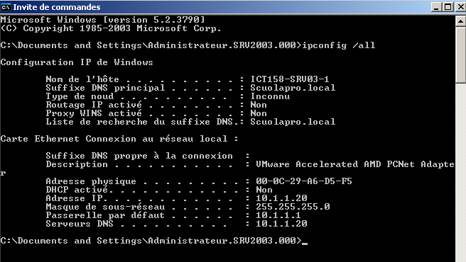

### Propriétés du système

#### Système d’exploitation

**OS :** Microsoft Windows Server 2003 Standard Edition

#### Hardware

**Matériel**: HP Proliant DL380 Gen5

* **Facteur de forme** :

Rack 2U 3.5 inches, profondeur 26 inches

* **Processeur** :

Quad-Core et Dual-Core Intel® Xeon®

Jusqu’à 2 processeurs supportés

Intel® 5000P chipset

* **Mémoire**:

Jusqu’à 64 GB PC2-5300 Fully Buffered DIMMs (DDR2-667)

* **Carte graphique** :

ATI ES1000, 32MB video standard

16 bit color : résolution max. 1600 x 1200

32 bit color : résolution max. 1280 x 1024

* **Ports USB** :

USB 2.0

5 ports : 2 ports à l’avant, 2 ports à l’arrière, 1 port interne

* **Stockage**:

8 baies de disque dur pour Serial-attached SCSI (SAS) et Serial ATA (SATA)

* + Mis en place ici : 4 x 40 GB
* **Connecteurs d’extension** :

4x PCIe

* **NIC** :

2x NC373i Multifunction Gigabit Network Adapters avec TCP/IP Offload Engine

* **Lecteur optique**
* **Lecteur de disquette**

### Rôles/fonctionnalités

#### Serveur de fichiers

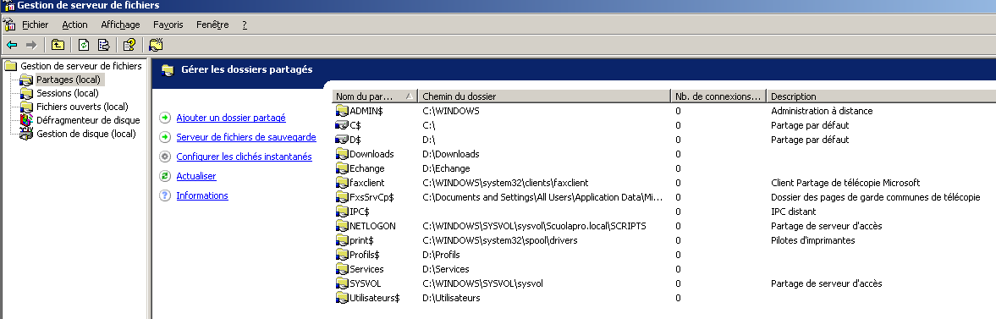

**Permissions NTFS**

* **CT** = Contrôle total
* **M** = Modification
* **LX** = Lecture et exécution

|  |  |  |  |  |  |  |  |  |  |  |  |  |  |  |  |  |  |  |  |  |
| --- | --- | --- | --- | --- | --- | --- | --- | --- | --- | --- | --- | --- | --- | --- | --- | --- | --- | --- | --- | --- |
| Administrateurs | CT | CT | CT | CT |  | CT | CT | CT | CT | CT | CT | CT | CT | CT | CT | CT | CT | CT | CT | CT |
| Administrateurs du domaine |  | CT |  |  |  |  |  |  |  |  |  |  |  |  |  |  |  |  |  |  |
| Utilisateurs du domaine |  |  | M | M |  |  |  |  |  |  |  |  |  |  |  |  |  |  |  |  |
| Andre Dupre |  |  |  |  |  |  |  |  |  |  |  |  |  | CT |  |  |  |  |  |  |
| Dana Schipper |  |  |  |  |  |  |  |  |  |  |  |  |  |  | CT |  |  |  |  |  |
| Jean-Michel Blaser |  |  |  |  |  |  |  |  |  |  |  |  |  |  |  | CT |  |  |  |  |
| Juerg Haefeli |  |  |  |  |  |  |  |  |  |  |  |  |  |  |  |  | CT |  |  |  |
| Marc Mueller |  |  |  |  |  |  |  |  |  |  |  |  |  |  |  |  |  | CT |  |  |
| Melanie Alonso |  |  |  |  |  |  |  |  |  |  |  |  |  |  |  |  |  |  | CT |  |
| Tim Brown |  |  |  |  | CT |  |  |  |  |  |  |  |  |  |  |  |  |  |  | CT |
| Back-Office |  |  |  |  |  |  | M |  |  |  |  |  |  |  |  |  |  |  |  |  |
| Comptabilité |  |  |  |  |  |  |  | M |  |  |  |  |  |  |  |  |  |  |  |  |
| Direction |  |  |  |  |  |  |  |  | M |  |  |  |  |  |  |  |  |  |  |  |
| IT |  |  |  |  |  |  |  |  |  | M |  |  |  |  |  |  |  |  |  |  |
| Logistique |  |  |  |  |  |  |  |  |  |  | M |  |  |  |  |  |  |  |  |  |
| Production |  |  |  |  |  |  |  |  |  |  |  | M |  |  |  |  |  |  |  |  |
| Répertoires | D:\ | D:\Downloads | D:\Echange | D:\Profils | Tim.Brown.V2 | D:\Services | Back Office | Comptabilité | Direction | IT | Logistique | Production | D:\Utilisateurs | andre.dupre | Dana.Schipper | Jean-Michel.Blaser | Juerg.haefeli | Marc.Mueller | Melanie.alonso | Tim.Brown |

**Autorisations de partage**

* **CT** = Contrôle total
* **M** = Modification
* **L** = Lecture

|  |  |  |  |  |  |  |  |  |  |  |  |  |  |  |  |  |  |  |  |  |
| --- | --- | --- | --- | --- | --- | --- | --- | --- | --- | --- | --- | --- | --- | --- | --- | --- | --- | --- | --- | --- |
| Administrateurs |  |  |  |  |  |  |  |  |  |  |  |  |  |  |  |  |  |  |  |  |
| Administrateurs du domaine |  | CT | CT | CT |  | CT |  |  |  |  |  |  | CT |  |  |  |  |  |  |  |
| Utilisateurs du domaine |  |  |  | M |  | M |  |  |  |  |  |  | M |  |  |  |  |  |  |  |
| Tout le monde |  |  | M |  |  |  |  |  |  |  |  |  |  |  |  |  |  |  |  |  |
| Nom du partage |  | Downloads | Echange | Profils$ |  | Services |  |  |  |  |  |  | Utilisateurs$ |  |  |  |  |  |  |  |
| Répertoires | D:\ | D:\Downloads | D:\Echange | D:\Profils | Tim.Brown.V2 | D:\Services | Back Office | Comptabilité | Direction | IT | Logistique | Production | D:\Utilisateurs | andre.dupre | Dana.Schipper | Jean-Michel.Blaser | Juerg.haefeli | Marc.Mueller | Melanie.alonso | Tim.Brown |

#### Serveur d’impression

* Imprimantes et télécopieurs :
* Matériel : 7x HP LaserJet 4250 PCL 5e

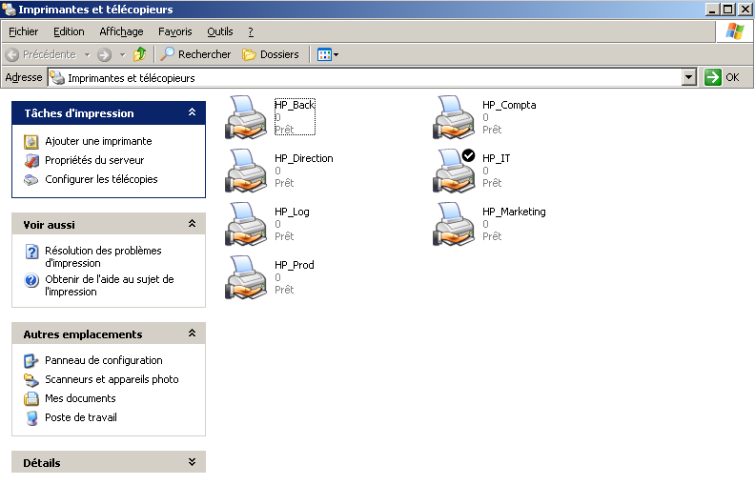

* Propriétés du serveur d’impression
  + Ports :

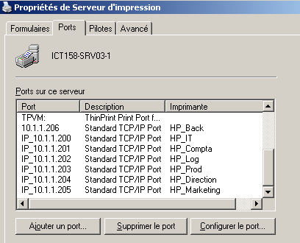

* + Pilotes :

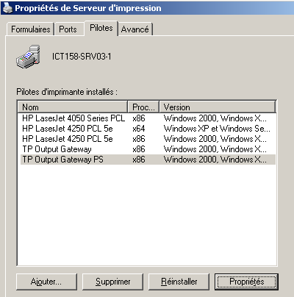

* + Avancé :

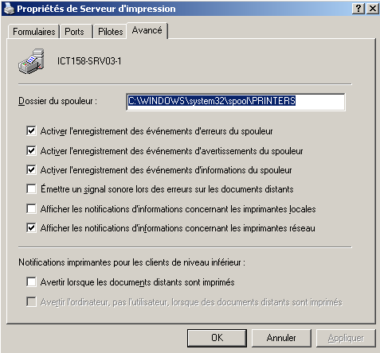

#### Contrôleur de domaine (Active Directory)

* **Utilisateurs et ordinateurs Active Directory**
  + Computers :

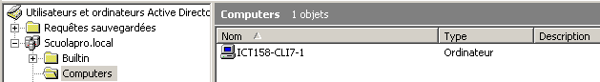

* + Domain Controllers :

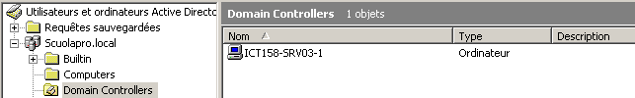

* + Users :

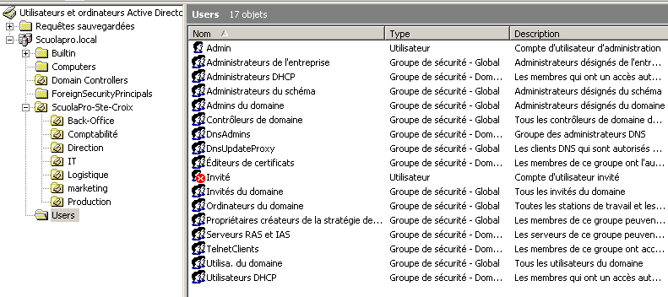

**Unités organisationnelles :**

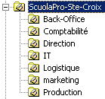

**Utilisateurs et groupes dans UOs** :

* Back-Office :

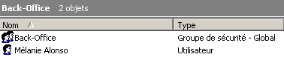

* Comptabilité :

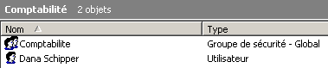

* Direction :

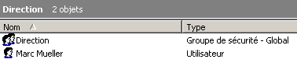

* IT :

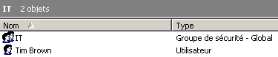

* Logistique :

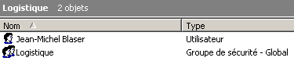

* Marketing :

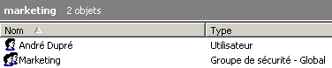

* Production :

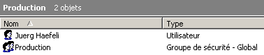

Tous les utilisateurs sont membres du groupes **utilisateurs du domaine**. Tous les groupes ne comportent aucun membre, sauf le groupe **IT** qui a comme membre l’utilisateur **Tim Brown**, etle groupe **Logistique** qui a comme membre **Jean-Michel Blaser**.

#### Serveur DNS

* **Domaine** : Scuolapro.local
* **Zones de recherche directes** : voir image ci-dessous

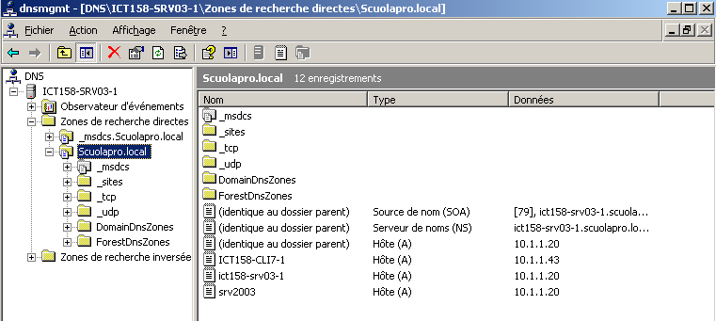

#### Serveur DHCP

* Etendue :
  + Nom de l’étendue : ScuolaPro_DHCP
  + Plage d’adresses : 10.1.1.40 - 10.1.1.199
  + Bail : 8 jours

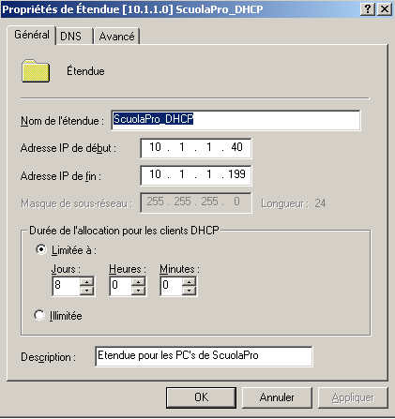

* Pool d’adresses :

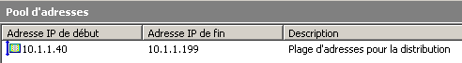

* Options d’étendue :

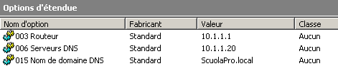

### RAID

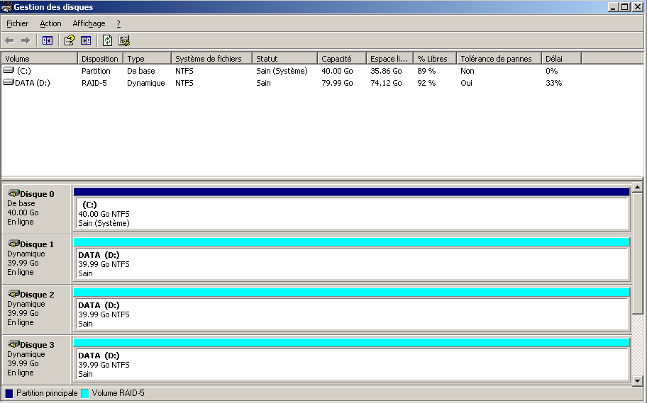

Deux disques de type dynamique pour faire du RAID5. Chaque disque fait 40 Go. Les 3 disques fonctionnent donc comme un seul disque logique.

Il y a 40 Go réservé pour les calculs de parité et répartis sur les 3 disques, ce qui fait qu’on a un stockage de 80 Go au total et de la redondance. Le RAID5 permet la perte d’un disque sans perte de données.

### Scripts logon

Dans C:\WINDOWS\SYSVOL\sysvol\Scuolapro.local\scripts

Raccourci sur le bureau :

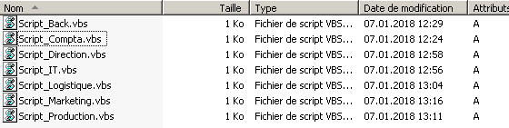

On retrouve un script pour chaque groupe de l’entreprise, cependant il est impossible de les ouvrir, un message d’erreur apparaît, sauf pour le script du groupe IT. Et en effet, seule la personne appartenant au groupe IT reçoit son message d’ouverture de session.

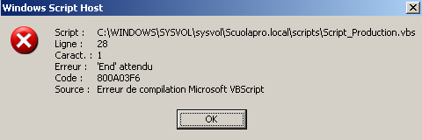

Si l’on examine le contenu de ces scripts, on peut voir qu’ils permettent d’afficher un message à l’ouverture de session, mais également de mapper le partage du dossier au groupe auquel ils sont censés faire partie avec la lettre de disque E et également l’imprimante attribuée au groupe d’appartenance.

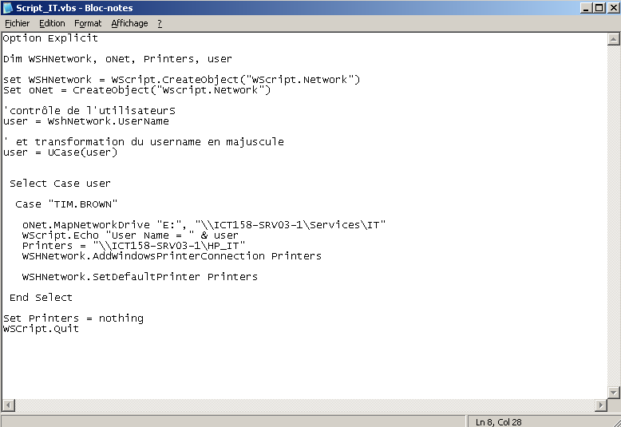

Le script ci-dessus et le seul qui fonctionne car tous les autres ont l’instruction ‘End select’ manquante et ceci fait que la compilation ne s’effectue pas.

### Déploiement automatique

Dans D:\Downloads

Raccourci sur le bureau :

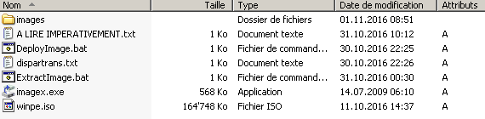

Imagex.exe est une application permettant de capturer et restaurer des partitions. Celui-ci va utiliser les fichiers textes pour déterminer les nouvelles partitions, leur taille, la lettre attribuée, etc.

Lors du déploiement, WinPE va être installé. Ceci permet l’installation d’un OS Windows très basique et léger pour ensuite trouver l’image disque finale et installé le vrai OS complet.

On retrouve dans le dossier images, l’image disque finale pour un client Windows.



## Installation initiale : Client

### Login

* **Utilisateur** : tim.brown
* **Mot de passe** : Pa$$w0rd
* **Script logon**:

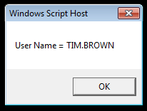

### Configuration réseau

* **Nom hôte** : ICT158-CLI7-1
* **Domaine** : Scuolapro.local
* **Adresse IPv4** **via DHCP** : 10.1.1.40/24
* **Passerelle par défaut**: 10.1.1.1
* **DNS**: 10.1.1.20

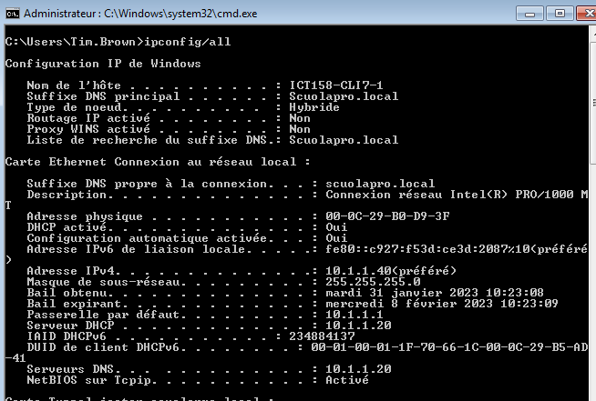

### Propriété du système

#### Hardware

**OS :** Microsoft Windows 7 Standard Edition

**Matériel**: Dell Latitude E6510

* **Facteur de forme :**

Ordinateur portable 15.6 "

* **Processeur** :

Quad-Core et Dual-Core Intel Core i5 & i7

* **Mémoire**:

Jusqu’à 4 GB DDR3 SDRAM 1066 MHz/1333 MHz

* **Carte graphique** :

Intel HD Graphics / NVIDIA NVS 3100M

* **Ports USB** :

USB 2.0

5 ports

* **Stockage**:

1x 5400 RPM SATA HDD / 7200 RPM SATA HDD / SSD

* + 1 x 60 GB
* Carte réseau : VMware Accelerated AMD

PCNet Adapter

* Adaptateur réseau : VMnet 16 (Custom)
* **Lecteur optique**

<https://www.itechguides.com/product-specs/dell-latitude-e6510-specs/>

#### Software & upgrades

**Office:** Microsoft Office 2003

* **Upgrade disponible:** Microsoft Office 2021

**Antivirus**: Avira Antivirus 2016

* **Upgrade disponible:** Avira Antivirus 2023

**Prise** **de** **main à distance**: Ultra VNC 1.2.1.1

* **Upgrade disponible:** Ultra VNC 1.1.83.5

**Adobe Reader:** Adobe Acrobat Reader DC version 2015

* **Upgrade disponible:** Adobe Acrobat Reader version 2023

### Récapitulatif utilisateurs

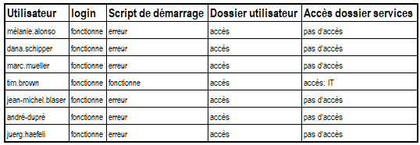

## Installation finale

## Annexes

Liens